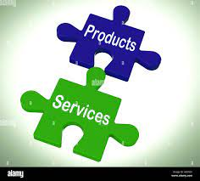
Los objetos o productos son elementos tangibles o intangibles que se crean para satisfacer una necesidad o deseo del consumidor.
Sus características son físicos y duraderas.
Los podemos dividir en dos partes:
Bienes de consumo: Son aquellos que se utilizan para satisfacer necesidades personales. Dentro de este grupo se pueden encontrar bienes de conveniencia, bienes de compra y bienes de especialidad.
Bienes industriales: Son aquellos que se utilizan para la producción de otros bienes. Dentro de este grupo se pueden encontrar bienes de equipo, bienes intermedios y materias primas.
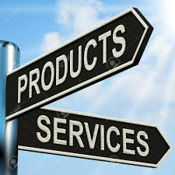
Los servicios son productos intangibles que no se pueden tocar y se caracterizan por ser perecederos y no duraderos.
Servicios de transporte: Son aquellos que se utilizan para el traslado de personas o bienes. 2. Servicios financieros: Son aquellos que se utilizan para el manejo de dinero, como los bancos o las empresas de seguros. 3. Servicios de salud: Son aquellos que se utilizan para el cuidado y tratamiento de la salud, como los hospitales o las clínicas.
